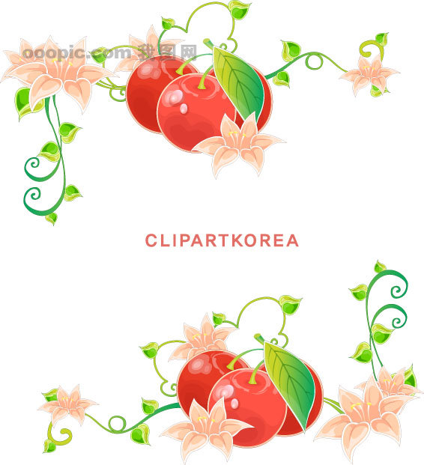
高中英语教研组
简报

2009年10月刊
本月关键词：
喜报：英语组五位老师“教学能手”“”教坛新秀初评过关
本学年常州市英语教研活动在我校举行
英语组三个年级分别开设增效减负示范课
全健排舞我校喜获一等奖

编写人：范秀娟 许秋艳
实力大比拼，一中展风采
英语组姚奕、冯靓、顾晓雪、束娴敏、张苏纳五位老师在常州市第四届中小学“教坛新秀”“教学能手”的头两项解题能力及课堂考核中全数通过，展现了我校教师扎实的基本功和过硬的综合素，也体现了我校对年轻教师的大力培养及我们组内团结奋进的良好氛围。其中，姚奕老师参加的是“教学能手”的评比，其他四位老师参加的均是“教坛新秀”评比。

市高一英语教研活动在我校召开
10月23号，本学期首次常州市高一英语教研活动在我校开展。高一英语组黄文楹老师在发高烧的情况下依然坚持开课，敬业精神受到与会老师的一致赞许。高一10班的同学们在黄老师的带领下，课堂气氛活泼热烈。
课后，在宋德龙教研员的组织下，全市各校全体高一英语老师进行评课。大家对黄老师的敬业精神提出了肯定，认为课堂气氛活跃，形式新颖。也提出了很多宝贵意见和建议。姚奕老师作为高一备课组长首先发言，谈了本学期我校高一的教学情况。省中、田家炳、二中、三中、戚铁中、五中及北郊的各位老师都积极发言，气氛热烈。宋德龙教研员还就今后英语教学的方向提出宝贵意见，发人深思。
学科教研活动有益于校际间的相互切磋，提高教师课业水平，也有益于激发各位老师的钻研精神，今后该活动还会陆续开展。

英语组姚奕、冯靓、顾晓雪、束娴敏、张苏纳五位老师在常州市第四届中小学“教坛新秀”“教学能手”的头两项解题能力及课堂考核中全数通过，展现了我校教师扎实的基本功和过硬的综合素，也体现了我校对年轻教师的大力培养及我们组内团结奋进的良好氛围。其中，姚奕老师参加的是“教学能手”的评比，其他四位老师参加的均是“教坛新秀”评比。

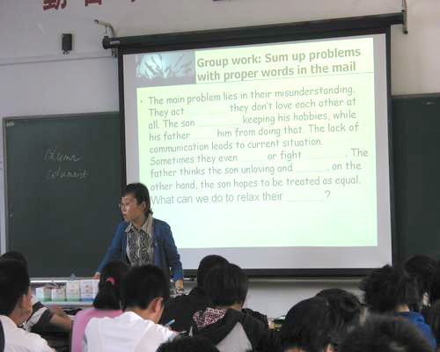

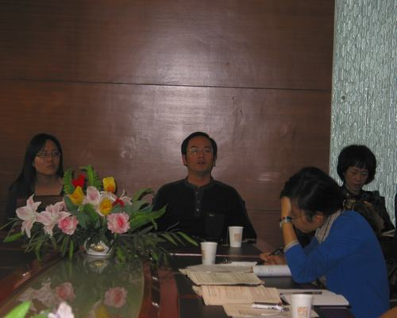

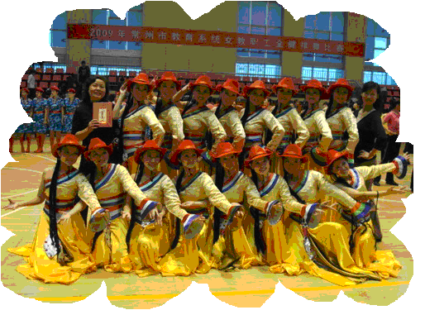

巾帼英姿
我校在由市教育局妇委会、市教育工会联合主办的我市教育系统女教职工全健排舞比赛中荣获一等奖殊荣，英语组范秀娟、白玉两位老师作为女教工舞蹈队的主力队员参赛。她们笑靨如花身姿婀娜，舞姿时而奔放时而妩媚，展现了英语组年轻教师的活力四射与多才多艺。
英语组
增效减负教研活动
金秋10月，常州一中英语教研组开展了一次增效减负教研组活动。该活动由21号的教研组会议拉开了序幕。在会上，教研组长阮老师带领大家分析了一下在高中增效的大背景下，英语教学所面临的挑战，之后高一高二的备课组长姚奕和姚国英老师分别介绍了两个年级增效减负的举措。

高一年级主要涉及课堂效率的提高，《模块作业本》和《英语辅导报》的运用，高二年级主要涉及课后检查督促的执行，试卷的选用和评后的整理。两个年级都指出，要加强教学研究与讨论，所有老师通力合作，互帮互助，汇集集体力量而达到增效减负的效果。关于高三的增效减负举措，阮老师主要提出了三点，第一点是关于英语作文的写作，第二点是课堂效率的提高，第三是互相听课，学习借鉴。最后，三位要开放增效减负课的老师介绍了一下他们课程的思路。
22日，王芬老师开放了高三年级的增效减负示范课。这是一节练习课，在开始讲新的内容之前，王老师先进行了8分钟的oral check。在此期间，王老师在教室中不断走动，紧紧抓住了学生的注意力。在单选和完形的讲解中，王老师注重知识点的梳理，把当前的练习和先前学过的内容练习起来，形成相当清楚的知识网络，便于高三孩子知识体系的整合。在完形中，王老师还告诉同学怎样处理新词并猜测陌生词汇的意义，给学生一个很好的学习方法。
当天盛洁老师开方的是高二年级的示范课，内容是非谓语动词的复习和应用。这节课的节奏虽然很快，但是知识点梳理得十分条理，问题的设置由易到难，学生一步一步紧跟盛老师的步伐，稳扎稳打，相当顺利与精彩。无论非谓语动词做主语，宾语，表语还是定语，状语和补语，盛老师都先帮学生整理规则，之后进行一步步的练习。在高效的课堂上，盛老师还不失幽默，给大家展示了一些好玩的图片，提高学生学习的兴趣，而且还有一个改诗歌的活动，妙趣横生。
高一的减负示范课由姚奕老师开设，主要内容是定语从句的复习。姚奕老师课件制作精美，导入合理，节奏把握恰到好处。姚老师用趣味图片导入，过度自然，能良好调动同学们的积极性。整堂课如行云流水进程顺利，1班同学配合积极，有不少同学主动举手发言，课堂气氛热烈。本复习课很好地帮同学们梳理了定语从句，使得同学们对定语从句知识的有了更清晰的认识。

